La musique pendant l´Antiquité
La musique semble avoir toujours existé. Battements de mains, choc de pierres ou de morceaux de bois, le rythme fut le point de départ de cet art plusieurs fois millénaire.
On en trouve encore quelques traces de nos jours, dans des peuplades d'Afrique ou d'Amérique.
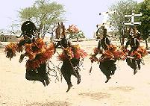
Danse funéraire africaine

À l'origine, la musique se limite à quelques incantations pour agir sur les phénomènes que l'homme ne peut pas s'expliquer comme le vent, le tonnerre, la maladie.
Elle sert également à communiquer avec les esprits, apaiser les démons, etc.
Certaines légendes vantent les vertus de la musique, tantôt maléfique, parfois bénéfique. Ainsi la légende d’Orphée, dont la femme, Eurydice fut mordue par un serpent le jour même de ses noces. Orphée descend alors aux Enfers et charme par la douceur de son chant les divinités infernales qui lui rendent son épouse.
La Chine
C'est en Chine, environ dix siècles avant J-C, que la musique trouve ses premières règles. Elle est inséparable de la poésie et de la danse. Elle exprime pour les sages chinois, l'équilibre du ciel et de la terre.
À cette époque la gamme chinoise se limite à 5 notes qui se succèdent de quinte en quinte ascendantes en partant de FA. Chaque note a une signification symbolique, par exemple la première représente un prince, la deuxième un ministre etc.
C'est beaucoup plus tard qu'une gamme à sept degrés, assez semblable à la nôtre, fera son apparition; depuis trente siècles les deux gammes coexistent en Chine.
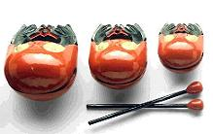
Percussion chinoise
Les Chinois possèdent plusieurs sortes d'instruments:
À vent: principalement des flûtes, comme la "syrinx" sorte de flûte de pan, également le "cheng" sorte d’orgue à bouche et aussi la flûte à deux tubes parallèles.
À cordes: Une sorte de luth appelé "kin", le "chen" qui est une cithare à vingt-cinq ou vingt-sept cordes, et la viole à archet.
Des percussions: cloches, pierres sonores et gong.
L´Égypte
D'Égypte nous ne possédons aucun fragment de musique notée datant de cette époque. Des peintures murales et des bas-reliefs dans les tombeaux, des vestiges d'instruments, des inscriptions papyrus permettent cependant de fixer avec assez de certitude, les habitudes artistiques du peuple egyptien et de supposer qu'il fut passionné par la musique et la danse.
De la théorie nous ne savons rien. Le rythme se battait sans doute à l'aide de tambourins. Avec le bras ou la main les maîtres de musique soulignaient les différents degrés des sons, guidant ainsi les chanteurs et les musiciens.
.
. 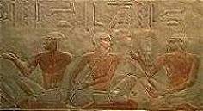 Stèle égyptienne retrouvée dans un tombeau

La Grèce
En Grèce la musique se présente d'abord sous la forme vocale, puis instrumentale. Elle semble toujours liée à la poésie, mais embrasse tous les genres, chanson d'amour, chant choral, tragédie, et même une forme d'opéra comique avec la comédie antique qui comportait, danses, strophes chorales et ensemble de chœurs. Elle joue un rôle très important dans la vie publique et privée au point d'en devenir une institution d'État.
Mariages, funérailles, cérémonies en tous genres, s'accompagnent de festivités musicales. Le public est certainement attentif et éclairé, d’autant plus que la musique et la poésie occupent une place importante dans l'éducation.
Les artistes jouissent d'une grande considération et sont largement rémunérés. Quelques traités nous sont parvenus et ont permis de dégager les principes de l'esthétique grecque. Les Grecs furent les premiers à imaginer un système de notation en utilisant les caractères d'un alphabet archaïque. La gamme grecque comprend quatre notes en mouvement descendant (tetracorde).
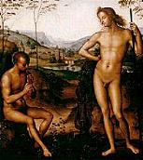
Apollon divinité grecque des arts et des lettres

La musique n'est d'ailleurs pas la seule forme artistique développée en Grèce à l'époque, la sculpture et l'art pictural ont une importance capitale.
Avec la décadence de la civilisation antique, le goût des arts s'altère peu à peu jusqu'à sa disparition presque complète.
. 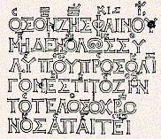
Notation grecque alphabétique

Rome
La musique à Rome, clôturera notre chapitre sur la musique dans l'Antiquité. Rome subit l'influence de l'art étrusque au VIIème siècle avant J-C. Les Étrusques utilisent la cithare, la lyre, la trompette droite, la trompette courbe. Rome apporte peu sur le plan musical, mais il s'accomplit progressivement une séparation entre la musique et la poésie qui étaient jusqu'ici étroitement liées.
Les dramaturges confient la partition de leurs œuvres aux compositeurs.
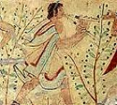
Joueur à deux flûtes 470 av J-C (Tombe des Léopards)

Les notions de compositeur et de virtuosité apparaissent, parfois de façon excessive et souvent au détriment de l'art. Les empereurs eux-mêmes donnent l'exemple. Néron n'hésite pas à affronter le public en qualité de chanteur et il gagne des nombreux concours, même si le jury préfère sauver sa vie, que de décerner la victoire à un inconnu. Il faut attendre l'avènement du christianisme pour voir s'opérer des changements dans la conception musicale.

